KANSARMOEDE EN SOCIALE UITSLUITING
Omgevingsanalyse Mechelen

Armoede wordt vaak gelijkgesteld met het hebben van een ontoereikend inkomen. Dit is uiteraard een belangrijk aspect van armoede, maar het gaat om meer. De definitie van professor Vranken omschrijft armoede als volgt:
“Armoede is een netwerk van sociale uitsluitingen dat zich uitstrekt over meerdere gebieden van het individuele en collectieve bestaan. Het scheidt de armen van het algemeen aanvaard leefpatroon van de samenleving. Deze kloof kunnen ze niet op eigen kracht overbruggen”.

Armoede is dus ook een verhaal van (het gebrek aan) kansen, vandaar de term kansarmoede, een duurzame toestand waarbij mensen onvoldoende kansen hebben om toegang te hebben tot en/of om deel te nemen aan allerlei basisbehoeften en levensdomeinen. Voorbeelden: (betaalbare) huisvesting en energie, betaalbare gezondheidszorg, onderwijs, werk, cultuur en vrije tijd, … Niet toevallig de domeinen waar de sociale grondrechten aan gekoppeld zijn. (Generatie)Armoede is een zaak van uitsluiting, machteloosheid en gebrek aan perspectief.

Bepaalde dimensies van kansarmoede worden reeds behandeld in andere thema’s van het memorandum, zoals het vinden van betaalbare huisvesting en werk. In dit document focussen we op de volgende twee zaken: het aantal mensen in (kans)armoede in Mechelen en de actoren die in Mechelen actief zijn op het vlak van rechtstreekse armoedebestrijding.

Tijdens de ronde tafel willen we, vertrekkend van dit alles, met de experts de dialoog aan gaan over wat een integraal kansarmoedebeleid kan inhouden voor een centrumstad als Mechelen met de focus op ieders rol (stad, OCMW en externe partners) en een inclusieve en integrale aanpak vanuit samenwerking.

1. Armoede in Mechelen

In dit eerste onderdeel focussen we op de Mechelse armen. Armoede is evenwel geen lokaal fenomeen en heel wat relevant cijfermateriaal wordt dan ook op een bovenlokaal niveau verzameld. Onderstaande globale cijfers geven daarom een beeld en profiel van kansarmoede binnen de Vlaamse en Belgische context:
- 1 op de 7 Belgische gezinnen leeft onder de armoedegrens;
- 1 op de 10 Vlamingen leeft onder de armoedegrens;
- 1 op de 5 Belgische kinderen wordt geboren in een kansarm gezin;
- 1 op de 3 alleenstaanden met kinderen leeft onder de armoedegrens;
- 1 op de 5 senioren leeft onder de armoedegrens;
- 1 op de 3 Belgen die afkomstig zijn van buiten de EU leeft onder de armoedegrens;

In wat volgt zullen we een aantal indicatoren op het vlak van armoede voorstellen om een scherper beeld te krijgen op de Mechelse situatie. Hierbij zullen we regelmatig de Mechelse situatie vergelijken met enkele andere Vlaamse centrumsteden van vergelijkbare grootte en profiel, namelijk Sint-Niklaas, Roeselare, Turnhout, Vilvoorde, Kortrijk, Genk en Aalst. Deze steden vormen samen met Mechelen de zogenaamde ‘Dexia cluster V14’ van regionale steden.
Aantal titularissen met voorkeursregeling in de ziekteverzekering

Een eerste interessante indicator over het aantal mensen dat in (kans)armoede leeft, vormt het aantal mensen dat recht heeft op een verhoogde tussenkomst in de terugbetaling van hun medische kosten in de ziekteverzekering. In grote lijnen hebben de volgende categorieën hier recht op: weduwnaars en weduwen, invaliden, gepensioneerden, gerechtigden op leefloon, gerechtigden aan wie een tegemoetkoming aan gehandicapten wordt verleend, kinderen die recht hebben op verhoogde kinderbijslag en mensen van minstens 50 jaar die tenminste één jaar volledig werkloos zijn. Er is hierbij wel een strenge inkomensvoorwaarde: het recht de verhoogde tussenkomst kan pas toegekend worden voor zover het belastbare bruto gezinsinkomen op jaarbasis van het jaar voordien een bepaald grensbedrag niet overschrijdt. Vanaf 1 januari 2012 is dit bedrag 15.986,16 euro, verhoogd met 2.959,47 euro per persoon ten laste.

De evolutie van de voorbije jaren op het vlak van deze indicator is in Mechelen niet rooskleurig, wat duidelijk blijkt uit onderstaande grafiek. Terwijl er in 2008 ‘slechts’ 8342 Mechelaars deze voorkeursregeling genoten, waren dit er in 2011 maar liefst 10137.

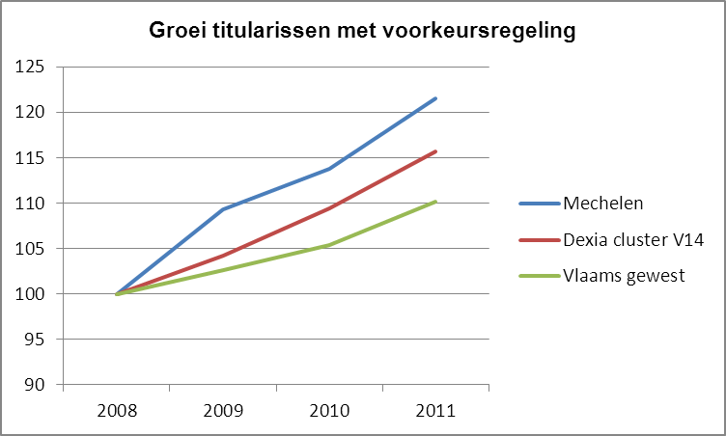

Patiëntengroei van vzw Wijkgezondheidscentrum Wel en Wee

De groei in het aantal Mechelse titularissen met een voorkeursregeling in de ziekteverzekering geeft een indicatie van het aantal mensen dat het steeds moeilijker krijgt om hun ziekte- en hospitalisatiekosten te dragen. Dit wordt bevestigd door de patiëntengroei van de Mechelse vzw Wijkgezondheidscentrum Wel en Wee. Dit is een organisatie die voor iedereen open staat en die streeft naar een toegankelijke en kwalitatieve eerstelijnsgezondheidszorg met extra aandacht voor diegenen die zich in een socio-economisch kwetsbare positie bevinden. Deze vzw werkt met het forfaitaire betalingssysteem. Patiënten worden lid van het centrum en hebben toegang tot de consultaties huisartsengeneeskunde, verpleegkunde en kinesitherapie. Hiervoor moeten ze niet betalen.

Op 31 december 2011 had het Wijkgezondheidscentrum 1368 actieve patiëntendossiers. Het aantal patiënten is de voorbije jaren enkel gestegen.

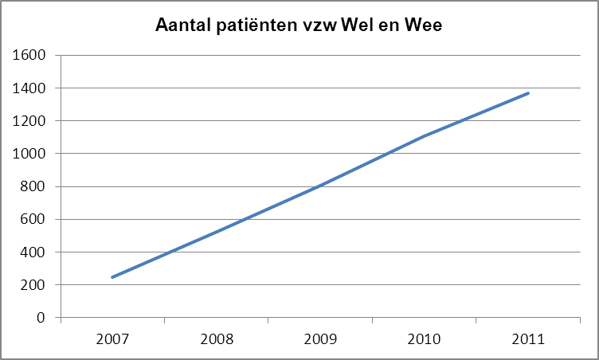

Aantal geboorten in kansarme gezinnen
Een volgende relevante indicator is het aantal kinderen dat geboren wordt in kansarme gezinnen. Deze indicator wordt aangeleverd door Kind en Gezin. De regioteamleden van Kind en Gezin leveren de basisgegevens aan. Hiertoe toetsen zij elk gezin met een geboorte aan zes vooropgestelde criteria met betrekking tot het beschikbaar maandinkomen, het opleidingsniveau van de ouders, de arbeidssituatie van de ouders, het stimulatieniveau van het kind, de huisvesting en de gezondheid van de gezinsleden. Per criterium werd een grens bepaald vanaf waar men al dan niet als kansarm wordt beschouwd. Wanneer een gezin aan drie of meer van deze zes criteria beantwoordt, wordt het als kansarm beschouwd.

Hoewel Mechelen op het vlak van deze indicator beter scoort dan het Vlaams gewest en de Dexia-cluster, is er toch nog altijd een stijging in vast te stellen.

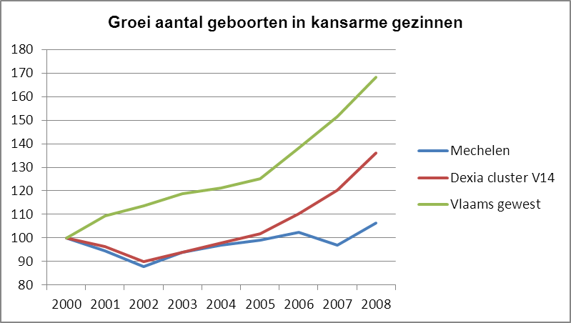
De onderwijs kansarmoede-indicator en schoolse vertraging

Het financieringsdecreet voor basis- en secundair onderwijs gaat - gestaafd door empirisch onderzoek - uit van het principe dat de onderwijskansen van leerlingen beperkter zijn indien ze meer dan andere leerlingen scoren op een aantal kenmerken. Het betreft de volgende vier leerlingenkenmerken: een niet-Nederlandse gezinstaal, een laag opleidingsniveau van de moeder, wonen in een buurt met een hoge mate van schoolse vertraging en het krijgen van een schooltoelage. Deze 4 kenmerken vormen samengevoegd de onderwijs kansarmoede-indicator (OKI).

Mechelen scoort zowel wat betreft de gemiddelde OKI als de vier leerlingenkenmerken individueel slechter dan de andere steden uit de Dexia-cluster en dit voor de drie onderwijsniveaus.

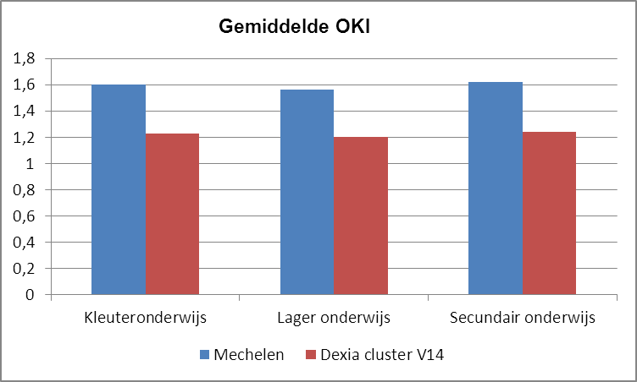

Gerechtigden op maatschappelijke integratie en maatschappelijke hulp:

Een belangrijke indicator inzake armoede vormt het aantal mensen dat op één of andere manier een uitkering ontvangt van het OCMW. Hierbij zijn drie vormen belangrijk:
- het aantal personen dat recht heeft op maatschappelijke integratie (RMI);
- het aantal personen dat recht heeft op maatschappelijke hulp (RMH)
- het aantal personen dat recht heeft op dringende medische hulp.
Hier focussen we op de eerste twee groepen. De derde groep komt later aan bod.

RMI en RMH kunnen worden toegekend in de vorm van een uitkering of een tewerkstelling. Wie ingeschreven is in het bevolkingsregister, komt in aanmerking voor RMI. Wie echter in het vreemdelingenregister is ingeschreven, komt in aanmerking voor RMH. De opdeling in RMI en RMH leert ons dus iets over het profiel van de gerechtigden.

De voorbije jaren heeft Mechelen een daling in het aantal RMI-gerechtigden gekend, wat positief is, maar daar staat wel een stijging in het aantal RMH-gerechtigden tegenover. Dit blijkt zowel uit de jaarcijfers als uit het gemiddeld aantal gerechtigden per maand.
Onderstaande grafiek betreft het totale aantal gerechtigden op jaarbasis. Om hierin te worden opgenomen, volstaat het om één dag in de loop van het jaar recht te hebben gehad op RMI of RMH. Deze grafiek geeft dus een zicht op het aantal inwoners van Mechelen dat op een gegeven moment beroep deed op het OCMW voor RMI of RMH.

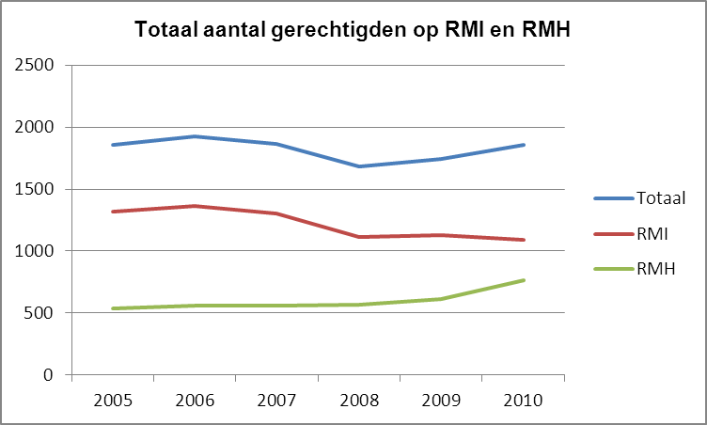

De volgende grafiek betreft het gemiddeld aantal gerechtigden per maand. Deze grafiek geeft een beter zicht op het aantal mensen dat op ieder moment effectief recht had op RMI of RMH.

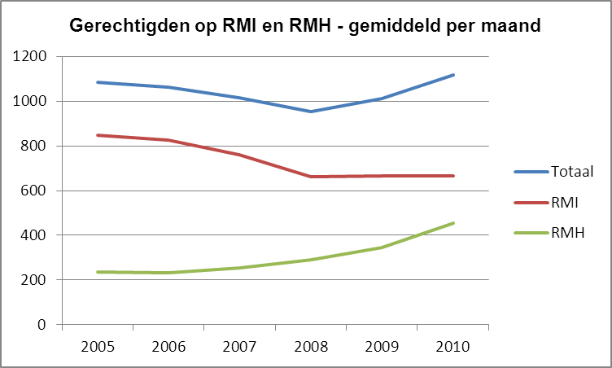

Benchmarking aantal gerechtigden RMI en RMH

Telt Mechelen een hoog aantal gerechtigden op RMI en RMH? Om die vraag te beantwoorden vergelijken we het aantal gerechtigden per 100 inwoners.

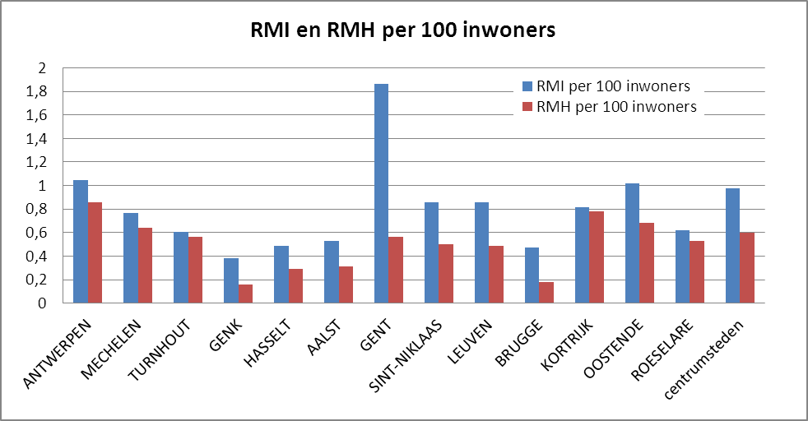

Het aantal RMI-dossiers per 100 inwoners is hoger in Gent, Antwerpen, Oostende, Sint-Niklaas, Leuven en Kortrijk dan in Mechelen. Dit cijfer ligt voor Mechelen ook lager dan het gemiddelde voor de centrumsteden.

Het aantal RMH-dossiers per 100 inwoners is hoger in Antwerpen, Kortrijk en Oostende dan in Mechelen. Dit cijfer ligt voor Mechelen iets hoger dan het gemiddelde van de centrumsteden.

Profiel van de gerechtigden:

Nationaliteit en herkomst

Heel wat personen die gerechtigd zijn op RMI of RMH zijn van niet-Belgische origine en een aantal onder hen hebben evenmin de Belgische nationaliteit. Om hier een beter zicht op te krijgen, werd hun nationaliteit en herkomst in 2010 door het OCMW in kaart gebracht.

Op basis van nationaliteit telden we 61% Belgen en 39% niet-Belgen. Op basis van herkomst ging het evenwel om 17% Belgen en 83% personen van niet-Belgische origine.

De meest voorkomende regio van herkomst betrof de landen die behoorden tot de voormalige Sovjetunie: 39,10% van de gerechtigden van niet-Belgische origine was hieruit afkomstig. De ‘tweede plaats’ werd ingenomen door de Noord-Afrikaanse regio met 20,76% van de gerechtigden, gevolgd door de landen uit Zuid-Europa met 15,81%.

Leeftijd

De leeftijdsverdeling van de gerechtigden is de voorbije jaren eerder stabiel gebleven. Het is echter wel relevant om aan te halen dat de voorbije jaren 37% van alle gerechtigden jonger dan 30 was.
Categorieën van leefloongerechtigden

Er bestaan drie verschillende categorieën van leefloon, gebaseerd op de gezinssituatie van de gerechtigden, te weten alleenstaanden, samenwonenden en mensen met een gezin ten laste, waarbij er minstens één minderjarig ongehuwd kind aanwezig is en waarbij het recht van de eventuele partner gedekt wordt door het leefloon van de hoofdbegunstigde. De procentuele verhouding van deze drie categorieën zag er de voorbije jaren als volgt uit:

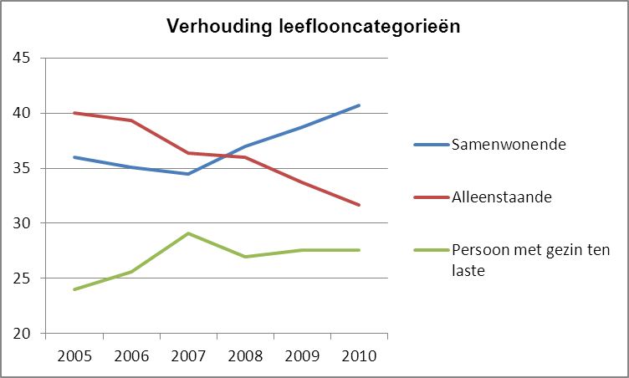

Deze grafiek is evenwel met de nodige reserves te beschouwen, aangezien mensen in de loop van een jaar van categorie kunnen veranderen wanneer hun gezinssituatie verandert.

Bedragen van het leefloon

Een uitkering die door het OCMW wordt toegekend in het kader van het recht op maatschappelijke integratie heet ‘leefloon’. Een uitkering in het kader van maatschappelijke hulp heet ‘equivalent-leefloon’. De wettelijke basis is weliswaar verschillend, maar de bedragen van deze uitkeringen zijn wel hetzelfde.

Het bedrag van het (equivalent-)leefloon hangt af van de gezinssituatie van de gerechtigde. Het OCMW van Mechelen hanteert momenteel de bedragen uit de bestaande federale wetgevingen, aangevuld met de kinderbijslag volgens het barema waar de betrokkene recht op heeft. Het gaat concreet om de volgende bedragen.
- Alleenstaanden: 785,61 euro/maand
- Samenwonenden: 523,74 euro/maand
- Mensen met een gezin ten laste: 1047,48 euro/maand

Deze bedragen liggen allemaal aanzienlijk onder de armoedegrens.

Het OCMW van Mechelen kent vrijwel geen aanvullende steun uit eigen middelen boven het leefloon toe. Naast individuele hulpgelden (meestal binnen de grenzen van algemene principebeslissingen), kent het OCMW van Mechelen als vaste aanvulling op het leefloon alleen nog een beperkte terugbetaling van de uitgaven voor medicatie, een aanvulling van het leefloon van een alleenstaande ouder met slechts één meerderjarig kind (om een aanzienlijke inkomensdaling op het ogenblik waarop dit kind meerderjarig wordt gedeeltelijk op te vangen), terugbetaling van een lesboek voor wie Nederlandse taalles volgt en specifieke ondersteuningsmaatregelen tijdens een activeringstraject (zoals kosten voor noodzakelijke kinderopvang).
Gerechtigden op dringende medische hulp

Een laatste indicator vormt het aantal gerechtigden op dringende medische hulp (DMH). Dit is de enige hulpverleningsvorm waar mensen die illegaal in het land verblijven, recht op hebben. Hun aantal is ten opzichte van eind 2007 weliswaar gedaald, maar het blijft wel om een aanzienlijk aantal personen gaan.

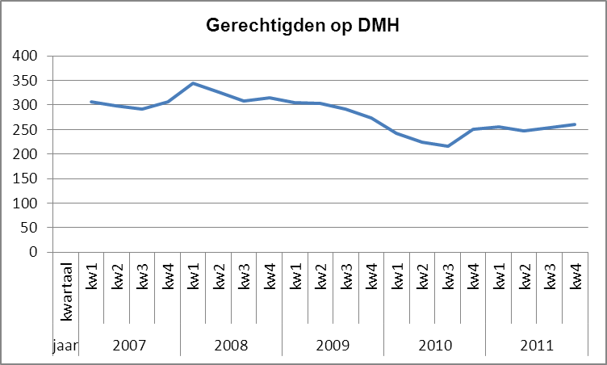

2. De actoren en hun taken

Beleidsinvulling en -sturing

Stad - afdeling welzijn

In het laatste bestuursakkoord werd de gezamenlijke taak van stad en OCMW benadrukt bij de aanpak van het sociaal beleid. De stad concentreert zich hierbij op de beleidsinvulling en -sturing, het OCMW op individuele dienstverlening. De ambitie is om mensen kansen te bieden, armoede in diverse vormen te bestrijden en de zelfredzaamheid van mensen te versterken.

Armoede raakt aan vele domeinen en vraagt om een brede inzet op diverse actieterreinen en een inclusieve en integrale aanpak. Kansarmoede werd dan ook in het lokaal sociaal beleidsplan als een horizontaal thema ingevuld. Het doel is de strijd tegen armoede te verankeren via operationele acties (op korte /middellange/ lange termijn), gericht op meer toegankelijkheid. Binnen het stedelijke beleid zit het armoedebeleid verspreid over diverse sectoren zoals onderwijs, wonen, sociale tewerkstelling, kinderopvang, cultuur en opvoedingsondersteuning. Vele van deze beleidsdomeinen komen elders aan bod in dit memorandum. Het beleidsthema kansarmoede/sociale uitsluiting op zichzelf berust bij de afdeling welzijn van de stad Mechelen.

De stad tracht hierbij via de lokale partners/stakeholders voeling te houden met de leefwereld van de doelgroep, praktijkkennis (bv. noden en behoeften) op te doen en een meer draagvlakgerichte beleidssturing te ontwikkelen. Hiervoor organiseert de stad het lokale armoedeoverleg.

De stad focust zich verder op het faciliteren en ondersteunen (zowel financieel als logistiek) van de werking van lokale organisaties werkzaam op het domein van armoede en neemt een regierol op door samenwerkingsovereenkomsten te sluiten met welzijnspartners, waarbij deze specifieke programma’s uitvoeren.

Materiële en financiële hulp

OCMW

Het OCMW heeft als wettelijke opdracht het verzekeren aan personen en gezinnen van de dienstverlening waartoe de gemeenschap gehouden is, om hen in staat te stellen een leven te leiden dat beantwoordt aan de menselijke waardigheid. Eén van de belangrijkste middelen daartoe is het beschikken over een inkomen. Hiertoe staat het OCMW in voor het toekennen van leefloon of financiële hulp.

De taak van het OCMW eindigt niet bij het acuut remediëren van inkomenstekorten. Het is daarenboven de opdracht van het OCMW om een langetermijnperspectief in te bouwen en via activeringspistes de cliënten opnieuw aansluiting te helpen vinden bij de samenleving. De toekenning van een leefloon gaat daarom steevast gepaard met een traject naar meer maatschappelijke participatie.

Vandaag de dag is er een brede consensus dat het integratie- en activeringsbeleid een ruime interpretatie verdient, die veel verder gaat dan een loutere gerichtheid op werk. Kwetsbare groepen verdienen extra aandacht om op een duurzame wijze aan het maatschappelijk gebeuren te kunnen deelnemen. Voor het OCMW vertaalt dit zich in het opzetten van specifieke projecten voor gerechtigden die niet toe zijn aan regulier werk. Projecten in de vorm van voortrajecten, verkennen van de eigen mogelijkheden en grenzen, verwerven van vaardigheden (zoals taalkennis, maar ook praktische vaardigheden zoals leren fietsen of een verplaatsing met het openbaar vervoer plannen), bestrijding van kinderarmoede, bestrijden van vereenzaming en sociale uitsluiting.

Een andere belangrijk middel betreft het beschikken over een betaalbaar en leefbaar dak boven het hoofd. Het OCMW beschikt hiertoe over een beperkt aantal noodwoningen en woningen waarbij de verhuring verbonden is aan woonbegeleiding. Dit aanbod is evenwel marginaal: het OCMW stelt zich immers alleen tot doel om mensen die niet meer mee kunnen in het reguliere aanbod (zowel de private huurmarkt als sociale huisvesting) een tijdelijke opvang te bieden. Door echter een sterk toegenomen druk op het reguliere aanbod verloopt de doorstroming vanuit de noodwoningen extreem moeizaam en is het aantal aanvragen buitenproportioneel groot in verhouding tot het jaarlijks aantal toewijzingen van een woning.

Nood- en voedselhulp

Mechelen kent een vijftal organisaties die gratis voedsel bedelen (uit EU-overschotten, aangevuld met via andere kanalen verworven producten) en ook kleding, huisraad en financiële hulp. In praktijk zijn er slechts een tweetal nog echt actief – binnen deze vrijwilligersinitiatieven/caritas is er het fenomeen van het uitblijven van een generatiewissel met als gevolg een steeds kleinere kern van vrijwilligers op leeftijd. De stad betoelaagt drie initiatieven. Een specifieke vorm binnen dit aanbod is de sociale kruidenier, waar eerder voor een soort winkelformule gekozen wordt en waar de waardigheid van de klant bevorderd wordt door het vragen van een kleine vergoeding voor elk product. De sociale kruidenier heeft een samenwerkingsovereenkomst met de stad en wordt door de stad gefinancierd.

Flankerende en ondersteunende hulp

OCMW

Naast het toekennen van leefloon, gekoppeld aan activeringstrajecten, verzorgt het OCMW ook diverse vormen van dienstverlening die eerder ondersteunend van aard zijn. Eén van de belangrijkste vormen hiervan bestaat uit het beiden van schuldhulpverlening in verschillende vormen, van budgetbegeleiding tot en met collectieve schuldenregeling, om de impact van schulden binnen leefbare grenzen te brengen.

Een tweede vorm van ondersteunende hulp vormen de verschillende acties van het OCMW rond de bestrijding van energiearmoede, zoals het organiseren van sensibiliserende acties naar de cliënten van het OCMW toe en het verstrekken van energietoelages voor het helpen dragen van de energiekosten.

Daarnaast vervult de sociale dienst van het OCMW van Mechelen de functie van het sociaal huis: de weg wijzen aan burgers die niet weten waar ze met hun sociale nood best aankloppen.

Stad - afdeling welzijn

Vanuit het gedeelde concept sociaal huis werkt ook de afdeling welzijn aan toegankelijke informatie/ doorverwijzing/ toegang tot grondrechten voor kansengroepen. Verder zet de stad straathoekwerkers in vanuit de dienst preventie binnen deze afdeling.
CAW Het Welzijnshuis

Het CAW biedt verschillende vormen van hulp- en dienstverlening aan. Vooral relevant om te vermelden in het kader van het memorandum zijn het crisisinterventiecentrum en Thuislozenzorg Mechelen. Het crisisinterventiecentrum biedt onmiddellijke dringende hulp bij psycho-sociale noodsituaties, zowel in de vorm van crisisgesprekken als in de vorm van korte residentiële hulp, gekoppeld aan begeleiding. Thuislozenzorg Mechelen biedt tijdelijke opvang en begeleiding aan mannen tussen 25 en 65 jaar, die omwille van uiteenlopende redenen tijdelijk geen thuis of onderdak hebben. Ook volwassen mannen en vrouwen die wel onderdak hebben, maar problemen ondervinden met het wonen, kunnen begeleid worden in de werkvorm ‘begeleid wonen’.

Armoedeorganisaties

De Keeting en De Lage Drempel zijn twee basisschakels kansarmoede, erkende organisaties waar armen het woord nemen. Beide worden gefinancierd door de stad en voeren hiertoe een overeenkomst uit. De Keeting voert een programma ‘structurele armoedebestrijding’ uit en De Lage Drempel een programma ‘welzijnsschakels’.

Organisaties die in contact komen met kansarmoede

De Nieuwe Weg is een inloopteam – laagdrempelige opvoedingsondersteuning – gericht op kansengroepen, gefinancierd door de stad. De Nieuwe Weg voert vanuit een overeenkomst met de stad een programma ‘pre- en postnatale opvoedingsondersteuning’ uit (ondersteuning, vorming, groepsgericht, centraal en wijkgericht).

De Werkgroep Integratie Vluchtelingen (WIV) wordt gefinancierd door de stad en voert vanuit een overeenkomst met de stad een programma ‘onthaal en begeleiding vluchtelingen’ uit (realiteit gebonden vluchtelingenonthaal en een integratiegerichte begeleiding, terugkeerbeleid, sensibilisering).

Het wijkgezondheidscentrum Wel en Wee is een organisatie die voor iedereen open staat en die streeft naar een toegankelijke en kwalitatieve eerstelijnsgezondheidszorg met extra aandacht voor diegenen die zich in een socio-economisch kwetsbare positie bevinden. Deze vzw werkt met het forfaitaire betalingssysteem. Patiënten worden lid van het centrum en hebben toegang tot de consultaties huisartsengeneeskunde, verpleegkunde en kinesitherapie. Hiervoor moeten ze niet betalen. Wel en Wee heeft een overeenkomst met de stad voor het uitvoeren van een programma ‘laagdrempelige ziektepreventie’.

Samenlevingsopbouw Mechelen heeft een overeenkomst met de stad en financiering vanuit de stad om projecten rond buurtopbouwwerk uit te voeren (achterstelling van buurten en hun bewoners tegen gaan, inspraak en participatie).

De dienst onderwijsopbouwwerk van Prisma werkt rond ouderbetrokkenheid met de nadruk op kleuterparticipatie. Prisma organiseert hiertoe een laagdrempelig aanspreekpunt voor maatschappelijk kwetsbare ouders, kinderen en jongeren en ondersteunt hen bij hulpvragen. De stad financiert deze dienst.

Armoede en sociale uitsluiting, jaarboek 2011, p.455
De armoedegrens is de inkomensgrens die 60% van het nationaal beschikbaar inkomen bedraagt. In 2010 bedroeg deze bijvoorbeeld voor alleenstaanden 973 euro per maand en voor een koppel met twee afhankelijke kinderen 2044 euro per maand.
Gemeentelijke profielschets Mechelen 2011, p. 69. Cluster V14 is samengesteld uit Sint-Niklaas, Roeselare, Turnhout, Vilvoorde, Kortrijk, Genk, Aalst en Mechelen.
Gemeentelijke profielschets Mechelen 2011, p. 66.
Bovenstaande cijfers hebben allemaal betrekking op het schooljaar 2009-2010 en zijn gebaseerd op de onderwijsstatistieken, die te vinden zijn op http://www.ond.vlaanderen.be/onderwijsstatistieken
http://www.mi-is.be/be-nl/studies-publicaties-en-statistieken/statistieken
Dit thema komt uitgebreider aan bod in het onderdeel ‘wonen’ van het memorandum.

